NALOGA 2
Fizika 9.razred - 2. delovna naloga
Električni naboj, ponavljanje in utrjevanje snovi.
Poznamo pozitivni in negativni naboj. Nosilec pozitivnega električnega naboja je proton, negativnega osnovnega naboja pa elektron. Njuna naboja sta enako velika, vendar nasprotna. Električni naboj merimo v enotah coulomb, krajše C. Včasih uporabljamo enoto ampersekunda (As). Velikost naboj enega elektrona ali enega protona imenujemo osnovni naboj.

Med telesoma, ki imata naboj istega predznaka, deluje odbojna električna sila. Med telesi z nasprotnim nabojem pa privlačna.
Oglej si posnetke naelektrenja z influenčnim strojem, papirčki kažejo smer silnic. Liste učbenika lahko obračaš s puščicami, ki so na spodnji strani listov.
( sledi spletni povezavi ctrl+klik)
https://eucbeniki.sio.si/fizika9/189/index5.html

Preveri svoje znanje,
( sledi spletni povezavi ctrl+klik)
https://interaktivne-vaje.si/fizika/gradiva_fizika/fizika9_gradiva/elektrika/naboj/naboj.htm
Obravnava nove snovi:
Električni tok (Prepiši v zvezek)
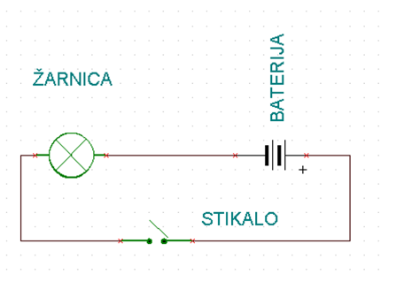
Pri pouku TIT v sedmem razredu smo govorili o električnem toku. Kaj je pomembno da teče električni tok po vezju?
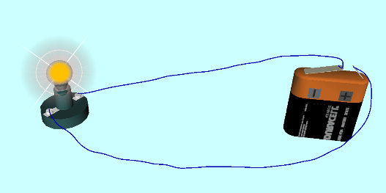
Električni krog tvorijo:
Vir električnega toka ( baterija, akumulator, generator, dinamo, sončna celica….),
Porabnik električnega toka ( žarnica, elektromotor, radio,mobitel….),
Vodnik ( žica)
Naloga: V delovnem zvezku na strani 103 , reši nalogo 2

Elementi električnega kroga
Za lažjo predstavo si električne kroge narišemo. Pri tem uporabljamo točno določene znake za posamezne elemente.
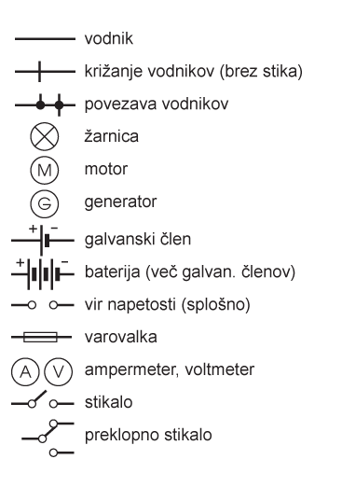
Simbole se morate naučiti.

1. Sestavi električni krog s pomočjo programa edison4 , z žarnico, stikalom in baterijo, nariši tudi elektrotehniško shemo.

Na drugo stran!
- ZAPOREDNA IN VZPOREDNA VEZAVA STIKAL VEZJE »IN«
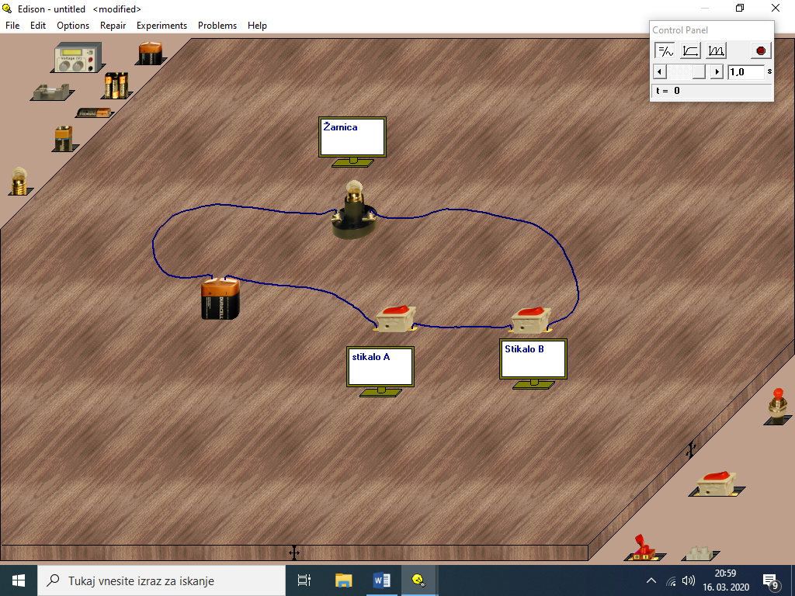
- Sestavi vezje po sliki: ( ni treba delati oblačkov za oznake žarnica1,,,,)
Nariši tudi vezje z elektrotehniškimi simboli v zvezek.

- V razpredelnico zapiši rezultate tvojih meritev tako, da boš vklapljal in izklapljal stikala. Opazuj Žarnico in izpolni tabelo.

STIKALO A | STIKALO B | ŽARNICA ( če žarnica sveti napiši (1), če ne sveti napiši (0)
1 | 0
0 | 1
1 | 1
0 | 0

- Naše ugotovitve so znane, saj smo to nalogo naredili v šoli. ŽARNICA SVETI SAMO; KO STA VKLOPLJENI OBE STKALI. Tej vezavi stikal rečemo vezje » IN«

- Opiši, zakaj včasih v stroje vgradimo dve stikali zaporedno?

____________________________________________________________________(stiskalnica)!!!!
Na drugo stran

- VZPOREDNA VEZAVA STIKAL ali vezje « ALI«
Vezje » ALI« naredimo tako, da vežemo v vezje stikala vzporedno.
Sestavi vezje po sliki s programom edison4 in nariši to vezje v zvezek. Pod shemo naredi tabelo, izvedi vajo in izpolni tabelo .
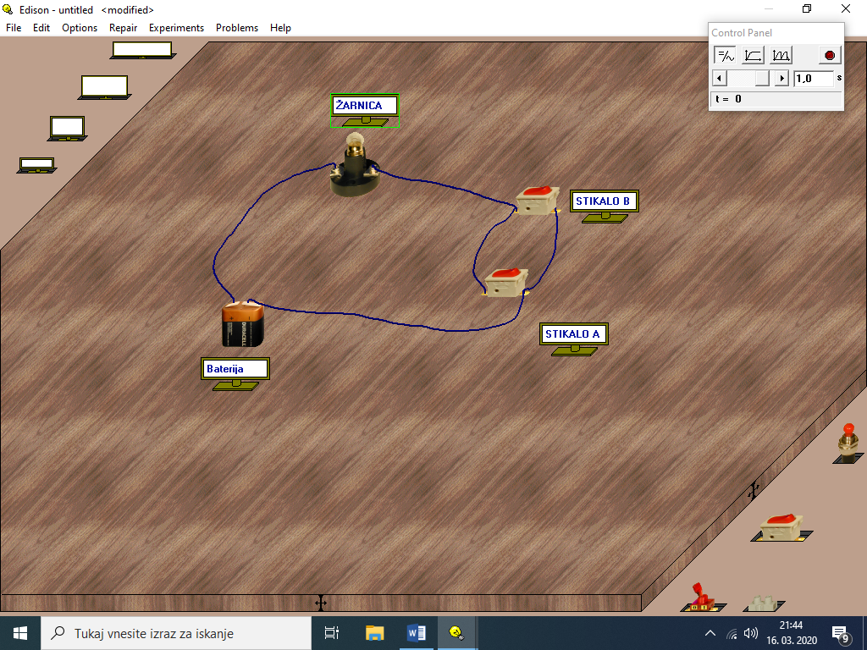
STIKALO A | STIKALO B | ŽARNICA ( če žarnica sveti napiši (1), če ne sveti napiši (0)
1 | 0
0 | 1
1 | 1
0 | 0

- Zakaj imenujemo to vezje, vezje »ALI«?

- V stanovanju poišči ali imate kje zmontirano podobno stikalo?, ali lahko prižgeš luč na enem koncu in ga ugasneš na drugem koncu?

Naloga 3 bo v torek.

